Software Design Documents

Version 1.0
18 Gennaio 2018

Gestione Prenotazione Cinema Multisala

Sara Martino

Progetto di Software Engineering

Table of Contents
1 Introduction 2
2 System Overview 2
3 Models 2
3.1 Static Models 2
3.1.1 Use Cases Diagram 2
3.1.2 Class Diagram 2
3.1.3 Object Diagram 2
3.2 Dynamic Models 2
3.2.1 Sequence Diagrams 2
3.2.2 Activity Diagrams 2
3.2.3 State Machine Diagrams 2

1 Introduction

2 System Overview
Lo scopo del progetto è quello di descrivere tramite un insieme di modelli UML il sistema Gestione Prenotazione Cinema Multisala, in riferimento al documento “srs_p11_martino_sara”. In questa prima versione, rispetto al sistema descritto in “srs_p11_martino_sara”, si eseguono le seguenti semplificazioni:
- Si tiene conto delle sole applicazioni “Applicazione Gestore Cinema” e “Applicazione Amministratore Sistema” i cui utilizzatori sono rispettivamente l’attore Gestore Cinema e l’attore Amministratore Sistema.
- Le funzionalità delle due applicazioni sono quelle descritte nei soli use case e scenari secondari approfonditi e descritti (da UC1 a UC15, da SS1 a SS5).
- Un Gestore Cinema non registrato (che non abbia quindi stipulato un precedente accordo con l’Amministratore Sistema), non avrà accesso alle funzionalità dell’Applicazione Gestore Cinema.
- L’invio di credenziali via mail in caso di perdita di esse (UC1Autenticazione) o nel caso della registrazione di un nuovo Gestore Cinema da parte dell’Amministratore Sistema (UC11RegistrareUnNuovoGestoreCinema) saranno solo simulate e lasciate a futura implementazione.

3 Models

3.1 Static Models

3.1.1 Use Cases Diagrams
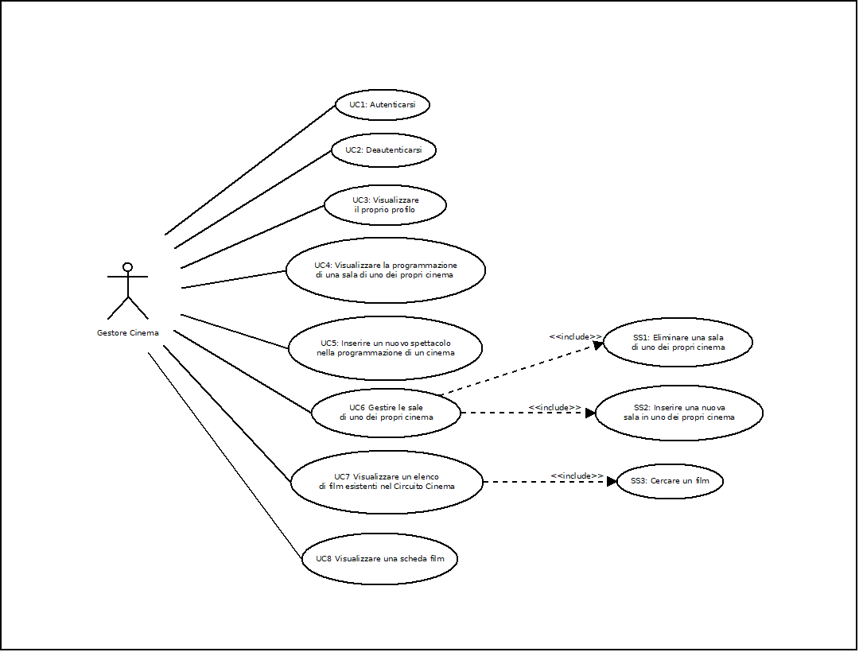
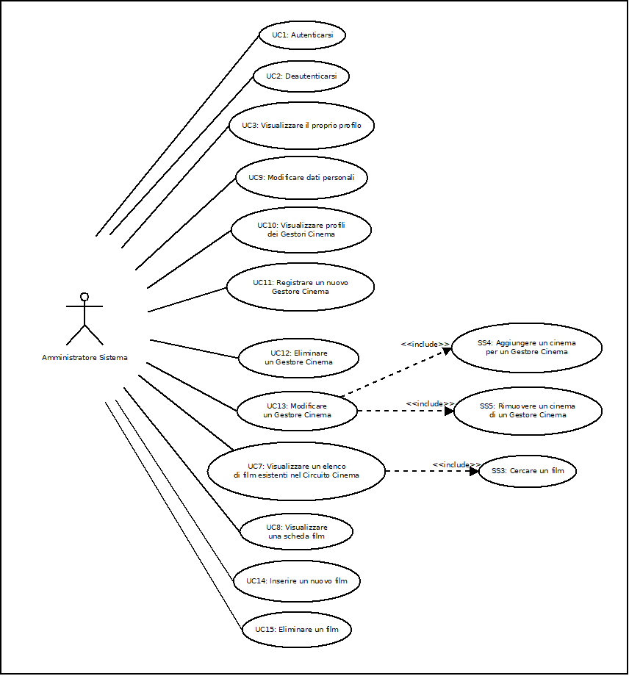

3.1.2 Class Diagram

Per rendere il Class Diagram più leggibile, si omettono i metodi set e get tradizionali, i costruttori e non vengono indicate le funzioni ereditate dalla classe base astratta Applicazione.
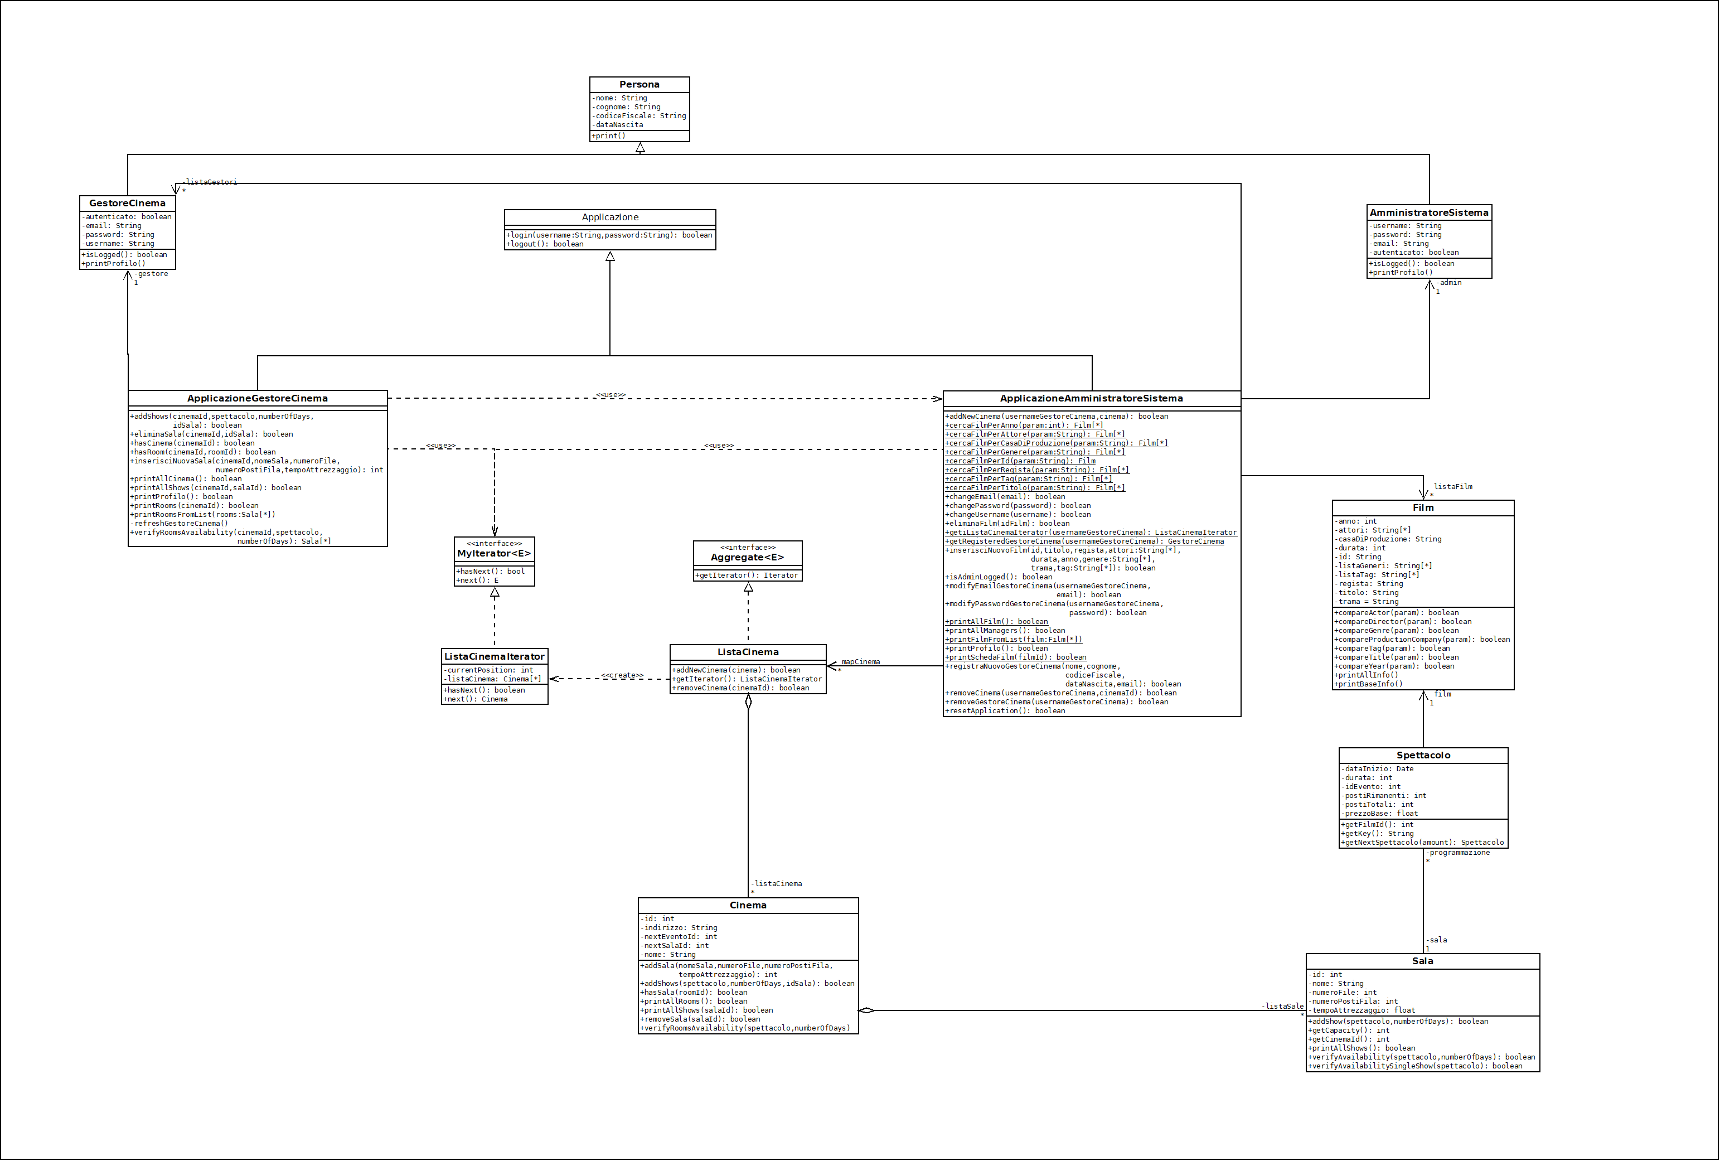

3.1.3 Object Diagram

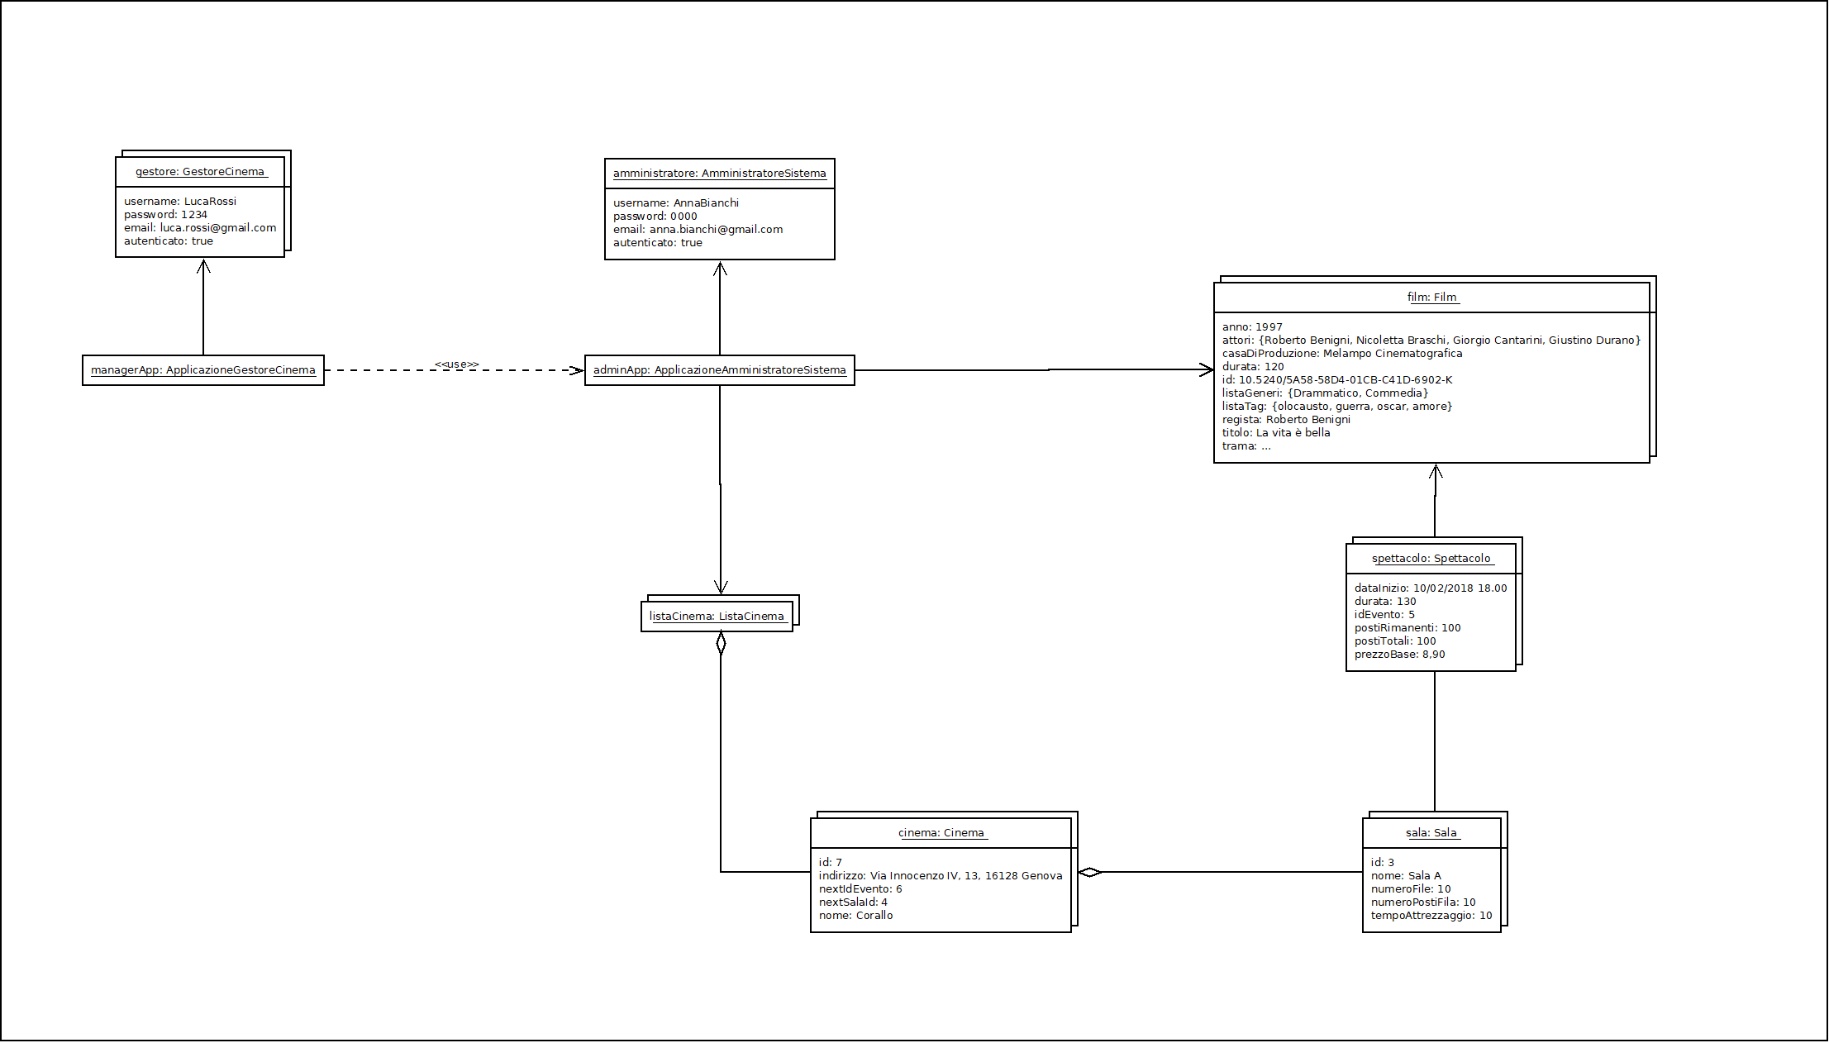

3.2 Dynamic Models

3.2.1 Sequence Diagrams
UC3: Visualizzare il proprio profilo
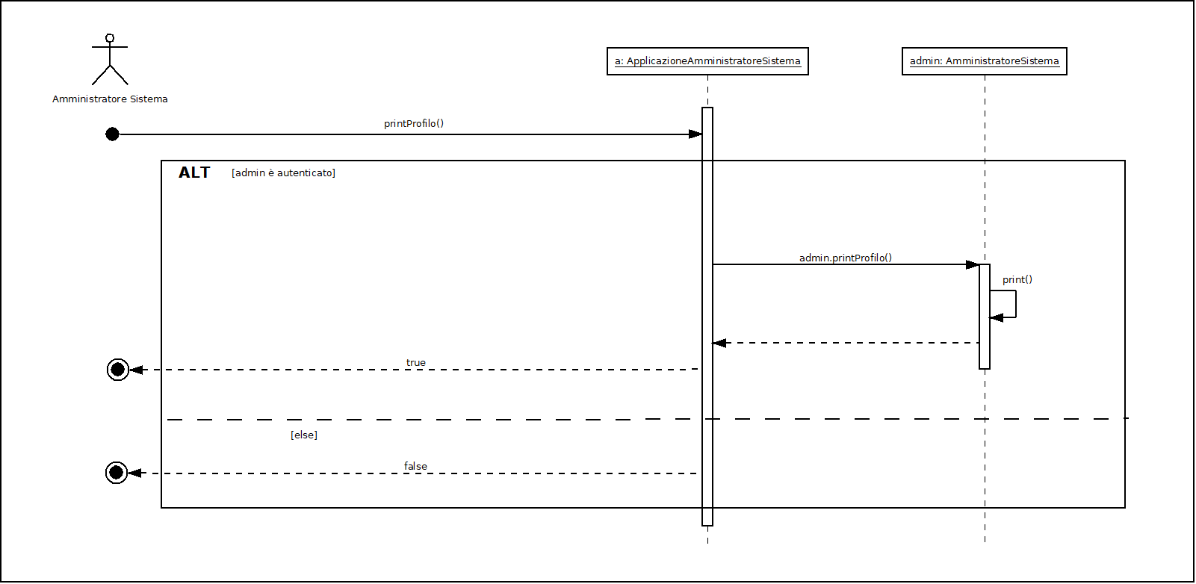
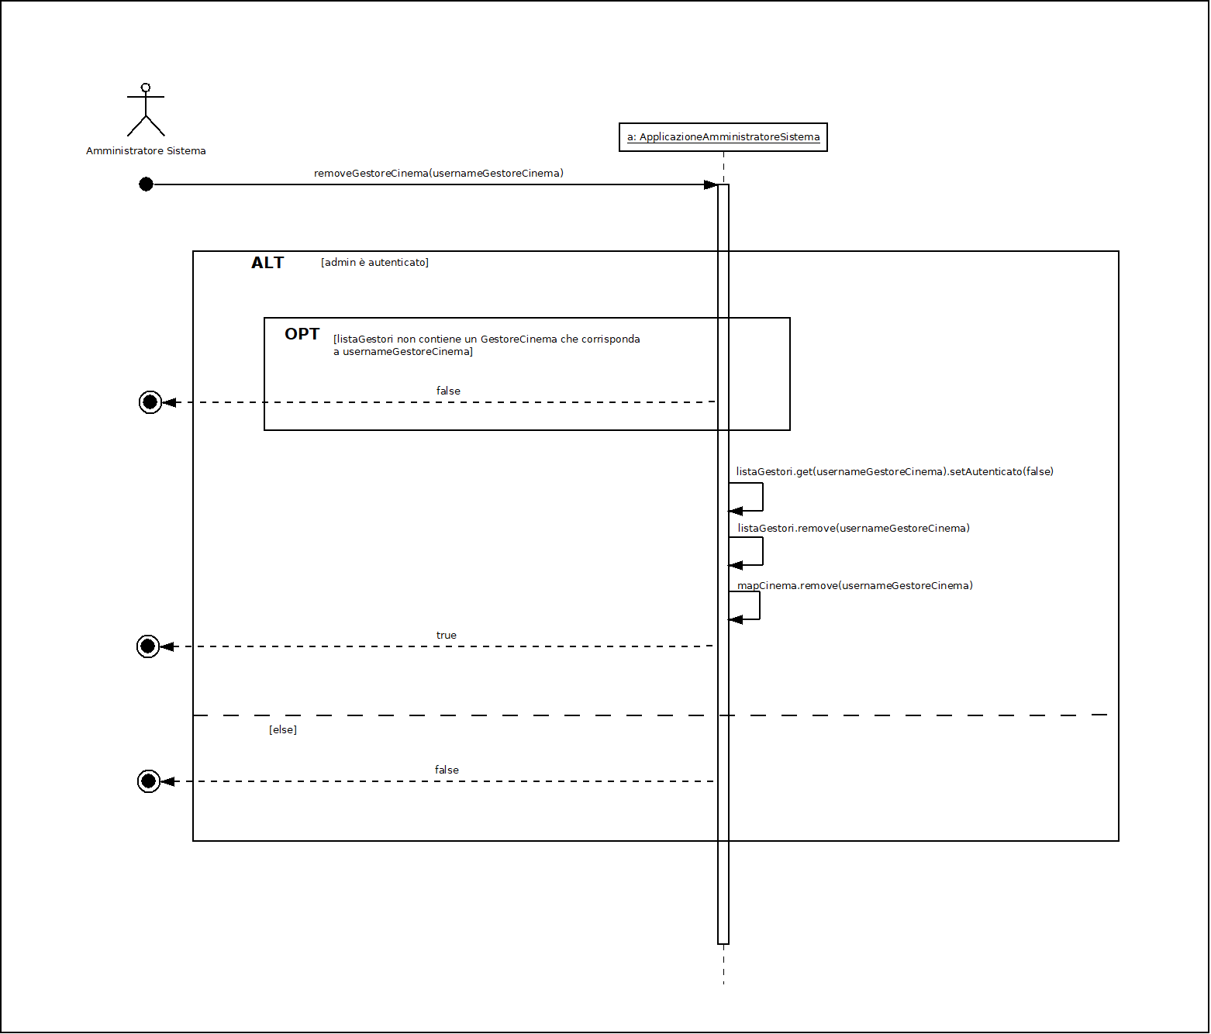
UC12: Eliminare un Gestore Cinema

3.2.2 Activity Diagram
UC5: InserireUnNuovoSpettacoloNellaProgrammazioneDiUnCinema

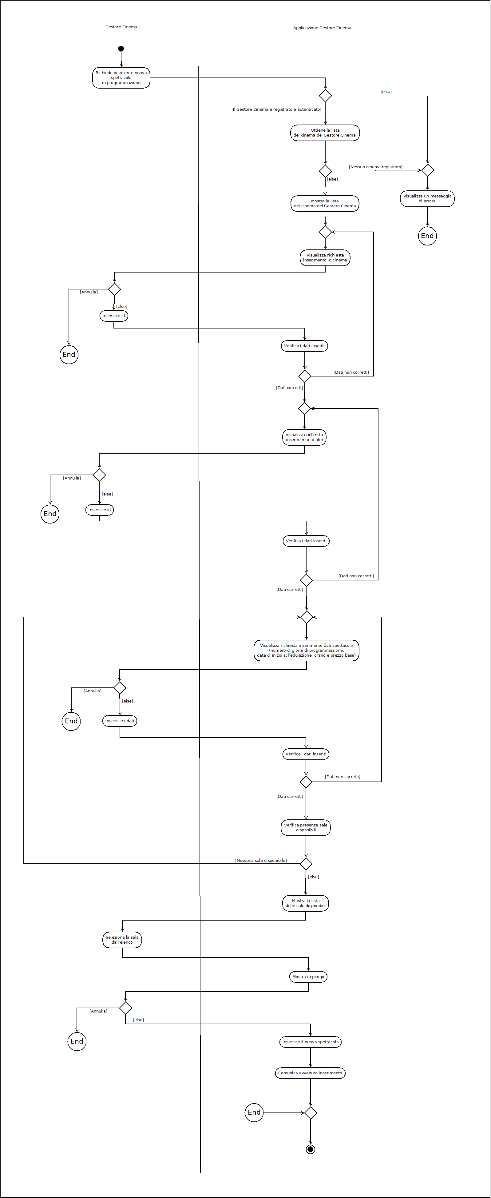

3.2.3 State Machine Diagrams
UC1: Autenticarsi
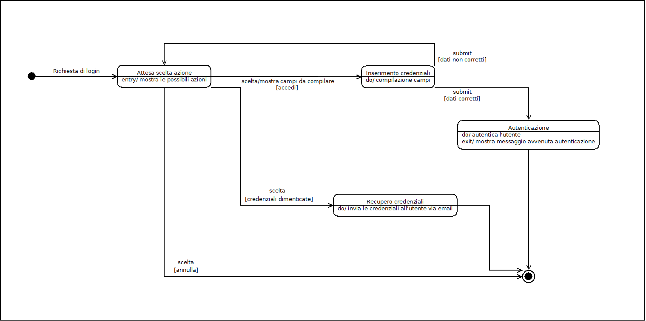
UC2: Deautenticarsi
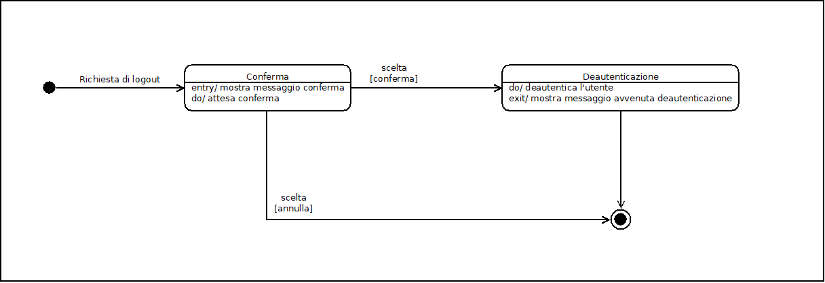

4 Vincoli
1. “L’Applicazione Amministratore Sistema deve sempre avere un Amministratore Sistema associato”

Context ApplicazioneAmministratoreSistema
inv: ApplicazioneAmministratoreSistema.admin <> null

2. “L’Amministratore Sistema deve essere loggato per modificare la propria password”

Context ApplicazioneAmministratoreSistema::changePassword(password) : Boolean
pre : self.admin.isLogged() = true

3. “L’Amministratore Sistema deve essere loggato per modificare il proprio username”

Context ApplicazioneAmministratoreSistema::changeUsername (username) : Boolean
pre : self.admin.isLogged() = true

4. “I Gestori Cinema registrati nel sistema devono avere username unico”

Context GestoreCinema
inv : GestoreCinema : AllIstances() → forAll (u,v and u <> v | u.username <> v.username)

5. “Le sale di uno stesso cinema devono avere id univoco”

Context Sala
inv : Sala : AllIstances() → forAll (u,v | u <> v and u.getCinemaId() == v.getCinemaId() implies u.getId() <> v.getId())

6. “Uno spettacolo deve sempre avere un film associato”

Context Spettacolo
inv: Spettacolo.film <> null

7. “La capacità di una Sala è data numero di file per numero di posti per fila”

Context Sala::getCapacity() : Integer
let file : int = self.numeroFile
posti : int = self.numeroPostiFila in
post: result = file * posti

8. “Per un dato spettacolo i posti rimanenti sono sempre minori o uguali ai posti totali”

Context Spettacolo
inv: self.postiRimanenti <= self.postiTotali
9. “Se uno spettacolo ha una sala associata, la sua durata è pari alla somma tra la durata del film e il tempo di attrezzaggio della sala; altrimenti la durata è pari alla durata del film”

Context Spettacolo
inv: if self.sala <> null then
self.durata = self.film.getDurata() + self.sala.getTempoAttrezzaggio()
else
self.durata = self.film.getDurata()
endif

